2015年“緣聚創業夢·情系兩岸心”
海峽兩岸大學生創業交流研習營排程
日 期 | 時間 | 內 容 | 地 點
10月18日  星期日 | 全天 | 迎接交流研習營臺灣師生 | 黃花機場
10月18日  星期日 | 晚上 | 兩地師生見面交流會 | 天馬大酒店
10月19日  星期一 | 上午 | 交流研習營啟動儀式  海峽兩岸青年友誼林植樹 | 中南大學
10月19日  星期一 | 中午 | 歡迎宴會 | 雲麓山莊
10月19日  星期一 | 下午 | 考察校友創辦企業三一集團 | 三一集團
10月19日  星期一 | 晚上 | 夜遊梅溪湖 | 長沙市區
10月20日  星期二 | 上午 | 參觀湖南省簡牘博物館及古代四大書院之一嶽麓書院、遊覽薈萃湘楚文化精華的嶽麓山 | 長沙市區
10月20日  星期二 | 下午 | 邀請百家講壇名師主講湖湘文化  中華經典吟唱團吟誦互動 | 中南大學
10月20日  星期二 | 晚上 | 長沙夜市尋寶 | 黃興路步行街
10月21日  星期三 | 上午 | 參觀千年古鎮靖港古鎮 | 長沙市望城區
10月21日  星期三 | 下午 | 參觀長沙銅官窯國家考古遺址公園 | 長沙市望城區
10月21日  星期三 | 晚上 | 全國十佳社團紫藤茶藝社茶文化欣賞  暨兩岸青年聯歡會 | 中南大學
10月22日  星期四 | 上午 | 乘高鐵前往歷史文化名城桂林 | 湖南長沙
10月22日  星期四 | 下午 | 遊覽“桂林山水甲天下”源出地獨秀峰·王城景區和具有廣西少數民族風情的劉三姐大觀園 | 廣西桂林
10月22日  星期四 | 晚上 | 自由活動 | 廣西桂林
10月23日  星期五 | 上午 | 前往風光秀美的陽朔  乘船遊覽灕江最美麗的風光興坪小灕江 | 廣西陽朔
10月23日  星期五 | 下午 | 遊覽天籟蝴蝶泉和銀子岩 | 廣西陽朔
10月23日  星期五 | 晚上 | 自由活動 | 廣西陽朔
10月24日  星期六 | 上午 | 乘車前往桂林，遊覽桂林城徽、桂林山水象徵象鼻山景區 | 廣西桂林
10月24日  星期六 | 下午 | 參觀桂林山水精華景觀的縮影七星公園  乘高鐵返回長沙 | 廣西桂林
10月24日  星期六 | 晚上 | 總結交流會暨交流研習營閉幕式 | 中南大學
10月25日  星期日 | 全天 | 歡送臺灣師生 | 黃花機場
注：最終行程將會根據實際情況進行細微調整。

歷年中南大學海峽兩岸大學生創業交流研習營活動掠影
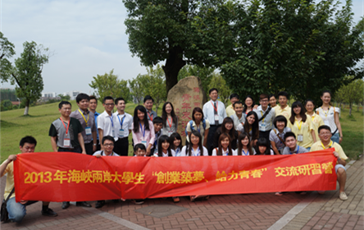
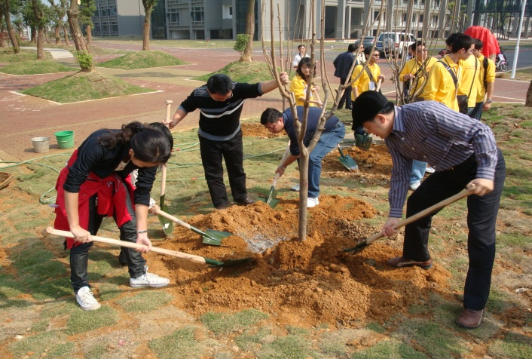
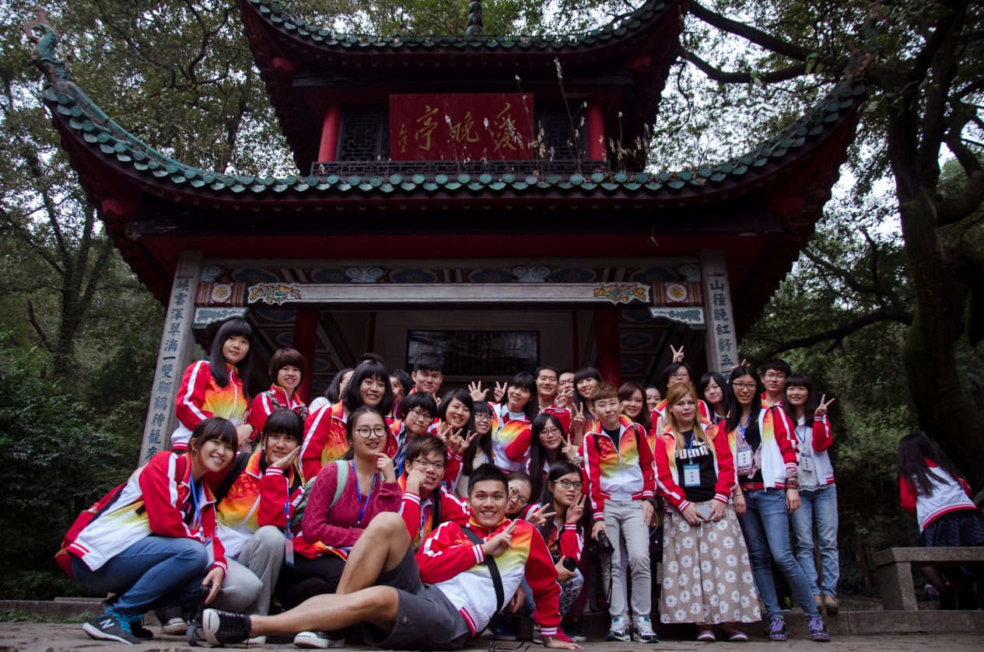

2009、2013年交流研習營師生共植友誼林

2014年交流研習營師生參訪嶽麓山愛晚亭

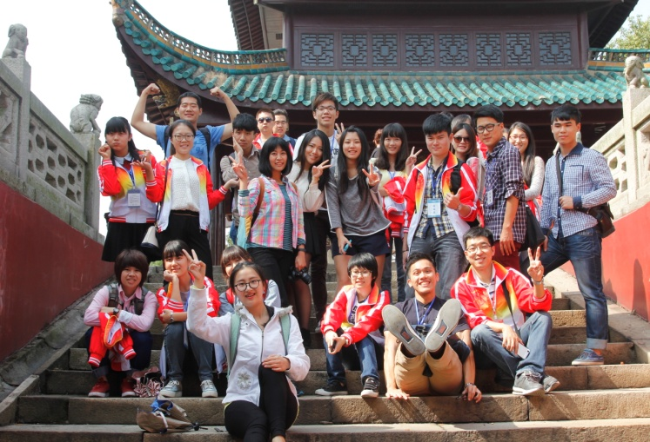
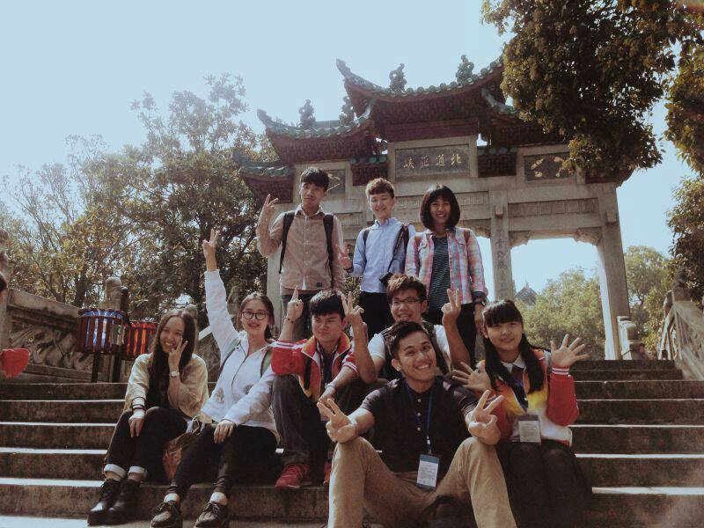

2014年交流研習營師生赴岳陽樓參訪

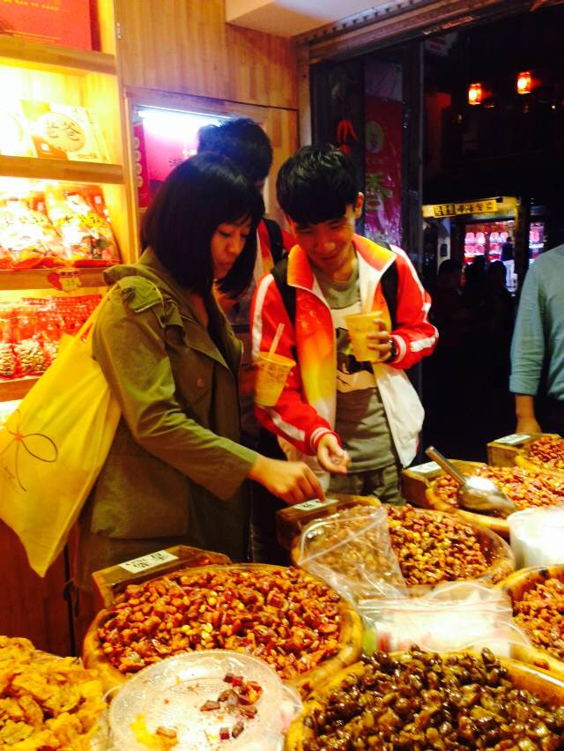

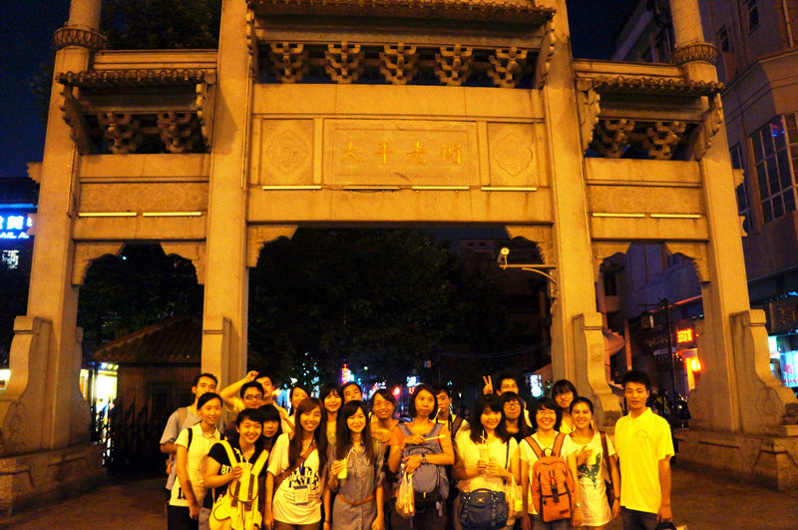

2013、2014年交流研習營成員赴長沙黃興路步行街夜市尋寶

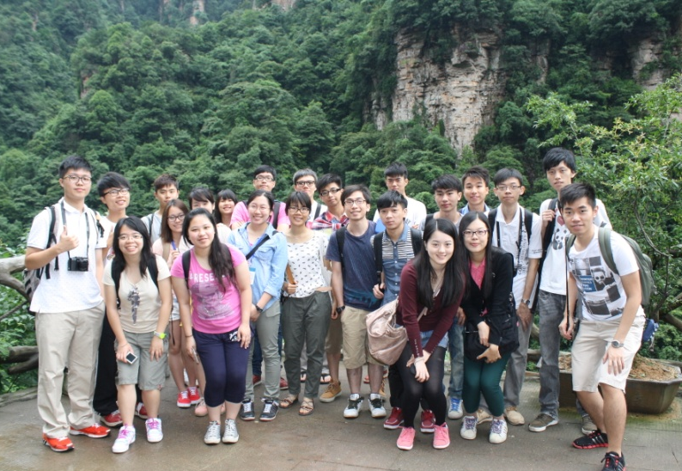
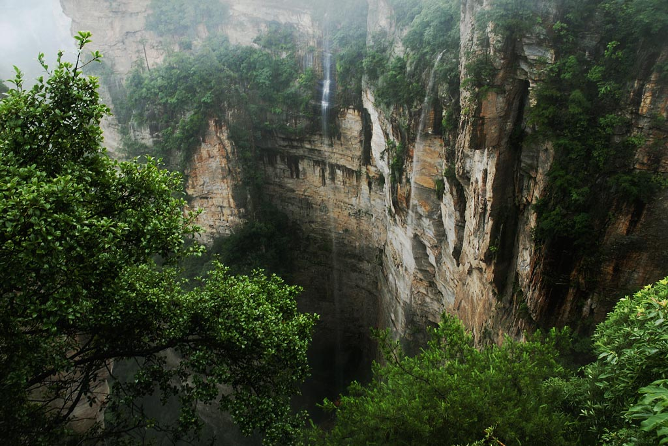

2013年交流研習營師生參觀遊覽張家界國家森林公園




2013年海峽兩岸師生欣賞茶文化表演 2014年海峽兩岸師生觀賞
橘子洲大型焰火

